**DATABASE STRUTTURATO :**

1. **MACCHINE Più VENDUTE NELL’ ANNO**

ATTRIBUTI : TARGA , ANNO DI IMMATROCOLAZIONE, NUMERO VENDITE .

1. VIDEOGIOCHI

ATTRIBUTI : NOME VIDEOGIOCO, PERSONAGGI PRINCIPALI, ANNO DI USCITA

1. **TOP 50 FILM DI SEMPRE**

ATTRIBUTI : RANK, RATING, VOTES, TITLE, URL …

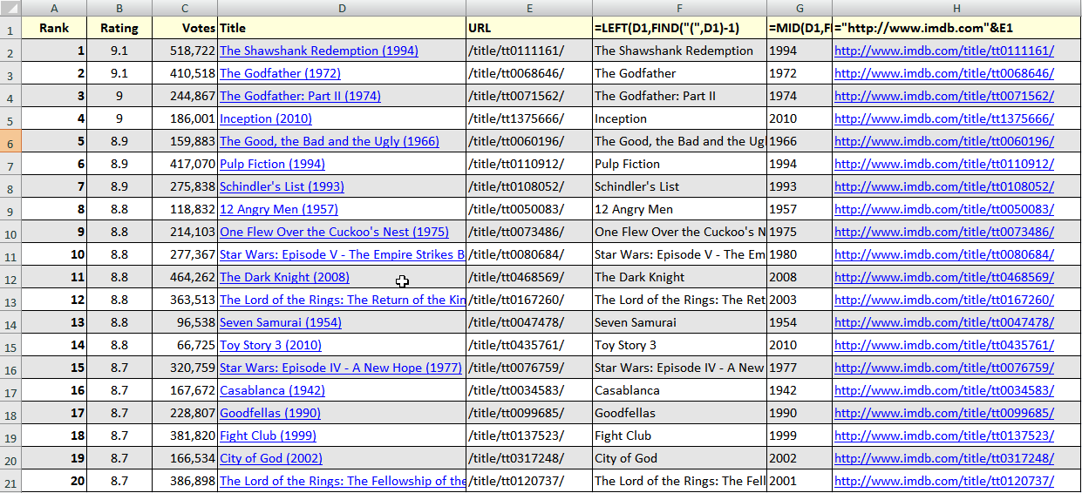

4 **INCASSI E PAGAMENTI**

ATTRIBUTI : DATA, CLIENTE, DESCRIZIONE, MESE, IMPORTO

**DATABASE NON STRUTTURATO :**

1. **FILE DI IMMAGINI**
2. **FILE DI VIDEO**
3. **UNA SERIE DI SIMBOLI E IMMAGINI**